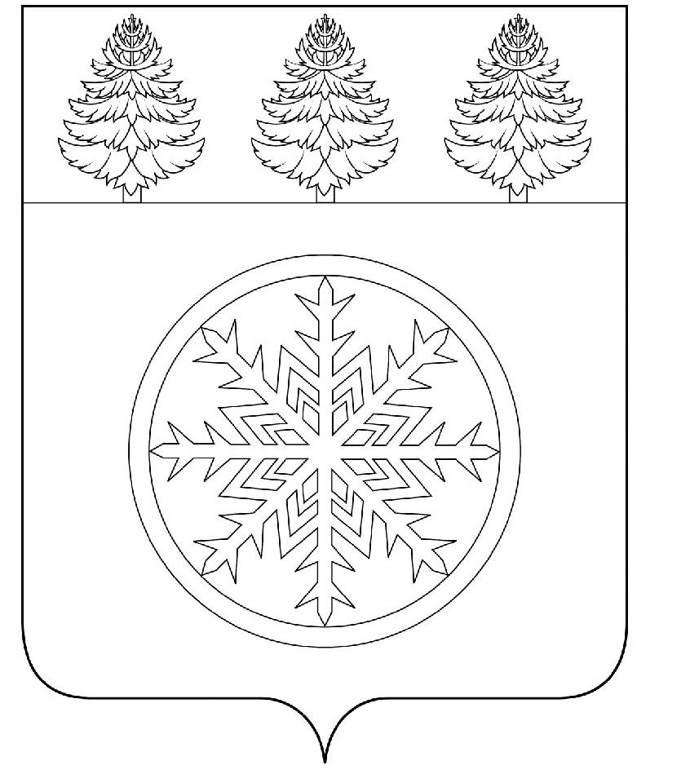

РОССИЙСКАЯ ФЕДЕРАЦИЯ
ИРКУТСКАЯ ОБЛАСТЬ

Администрация
Зиминского городского муниципального образования

П О С Т А Н О В Л Е Н И Е

от 18.07.2019 Зима № 792

Об опубликовании проекта Программы комплексного развития
социальной инфраструктуры Зиминского городского муниципального
образования на 2019 – 2025 годы

Для организации общественного обсуждения, в соответствии с пунктом 5.3 статьи 26 Градостроительного кодекса Российской Федерации, постановлением Правительства Российской Федерации от 01.10.2015 № 1050 «Об утверждении требований к программам комплексного развития социальной инфраструктуры поселений, городских округов», руководствуясь статьей 28 Устава Зиминского городского муниципального образования, администрация Зиминского городского муниципального образования
П О С Т А Н О В Л Я Е Т:
1. Опубликовать на официальном сайте администрации Зиминского городского муниципального образования в информационно-телекоммуникационной сети «Интернет» проект Программы комплексного развития социальной инфраструктуры Зиминского городского муниципального образования на 2019 -2025 годы.
2. Определить срок для общественного обсуждения проекта Программы комплексного развития социальной инфраструктуры Зиминского городского муниципального образования на 2019 - 2025 годы не менее 30 дней со дня опубликования.
3. Письменные предложения по проекту Программы комплексного развития социальной инфраструктуры Зиминского городского муниципального образования на 2019 - 2025 годы направлять в Комитет имущественных отношений, архитектуры и градостроительства администрации Зиминского городского муниципального образования в рабочие дни с 8:00 до 17:00 по адресу: 665390 г. Зима, улица Ленина, д. 5, кабинет № 311, не позднее 06 сентября 2019 года.
4. Контроль исполнения настоящего постановления оставляю за собой.

И.о. мэра Зиминского городского
муниципального образования А.В. Гудов

